

PROPUESTA DE PROYECTO

Agendar citas desde web para hospitales



Diagramas II

Cuadra camacho alejandra melina

saldaña aguilar gabriela

27 de junio de 2015

Hospital

ESCOM

Diagrama de paquetes

# Diagrama de Paquetes

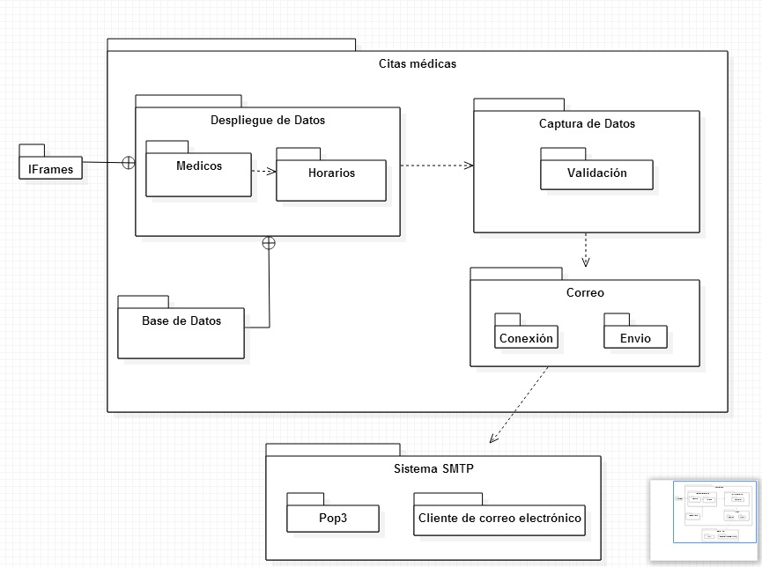

Diagrama de Componentes

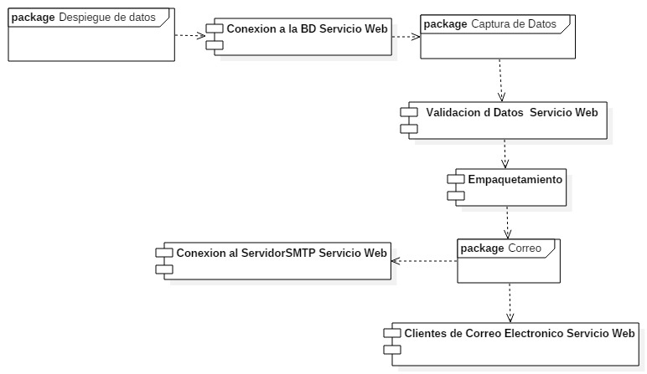

Diagrama de Despliegue

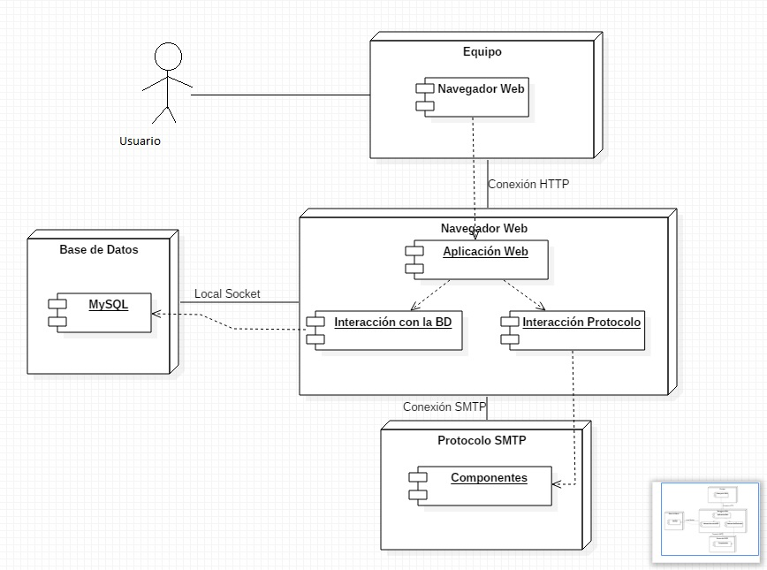

Diagrama de Arquitectura

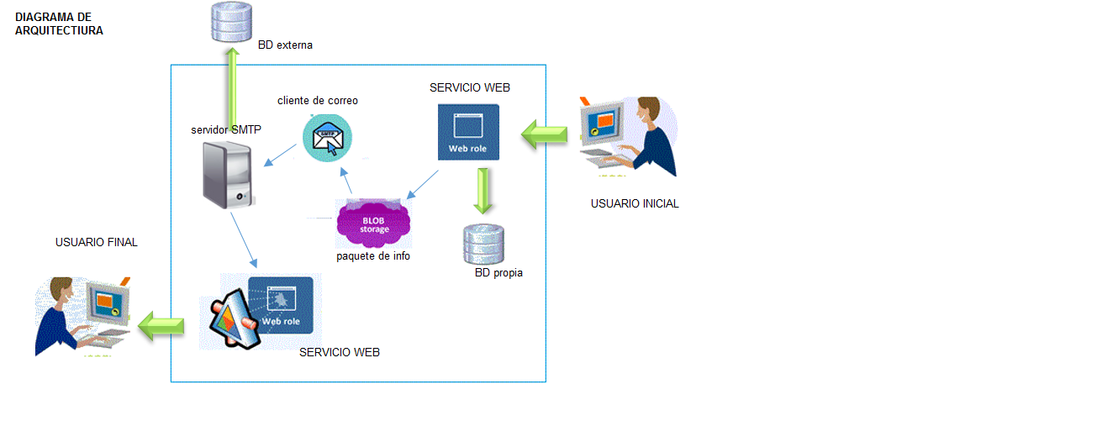

INTERFACES